Выбор автомобиля на примере:

Hyundai Accent Sedan

- Надёжность

- Экономичность

- Динамичность

- Экологичность

- Безопасность

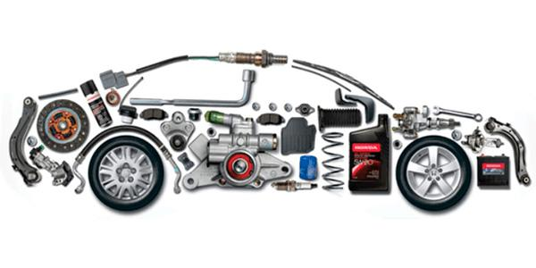
Автор:
Помазанов Максим
10Ф

Параметры
- Год выпуска не позже 2010
- Пробег не более 200 000км
- Кузов седан
- Цвет светлый, серебристый, белый
- Двигатель: 1.5 л / 102 л.с. / Бензин
- Комплектация: кондиционер, подушки безопасности.
- Налог 1500 ₽ / год
- КПП Механическая
- Привод Передний
- Руль Левый
- Состояние: не требует ремонта
- Бак 45 литров
- Владельцы не более 3
- ПТС Оригинал
- Владение последним собственником не менее 2 лет

Математика автолюбителя

Расчёт стоимости
топливо: бензин АИ-92
Автомобиль: 300000 рублей
Колёса:
-Зима: 30000 рублей
-Лето: 28500 рублей
Заправка (1 месяц): 6480 рублей
Технический осмотр: 2500 рублей
Набор инструментов: 3772 рублей
Годовой налог: 1500 рублей
Итоговая сумма: 372 572 рубля

Расчёт стоимости
топливо: газ (пропан)
Автомобиль: 300000 рублей
Колёса:
-Зима:30000 рублей
-Лето:28500 рублей
Газовое оборудование: 30000 рублей
Регистрация оборудования в ГИБДД: 10000 рублей
Заправка (1 месяц): 4032 рубля
Технический осмотр: 2500 рублей
Набор инструментов: 3772 рублей
Годовой налог: 1500 рублей
Итоговая сумма: 410 304 рублей

Замена деталей
- Новый двигатель объемом 1,5литров -100000 рублей
- Аккумулятор - 5000 тыс. руб.
- Автомобильные свечи 4 шт. -1000 рублей комплект
- Ремень ГРМ + 2 ролика- 3000 рублей
- Воздушный фильтр- 200 рублей
- Гидроусилитель - 10000 рублей
- *Прочие расходы…

На таком автомобиле хочется объехать всю Россию!

